Задание 5П. Прототип системы (нед. 4)

Студент: Петров Артем Евгеньевич
Группа: НКНбд-01-22
Дата: 30.03.2026
- Ссылка на GitHub: https://github.com/wlcmtunknwndth/BTNet-BS
- README: https://github.com/wlcmtunknwndth/BTNet-BS/blob/main/README.md
- Результаты первичного тестирования:
3.1. Нейросеть для оценки европейский опционов:

- График сравнения реальных и предсказываемых цен европейских опционов:
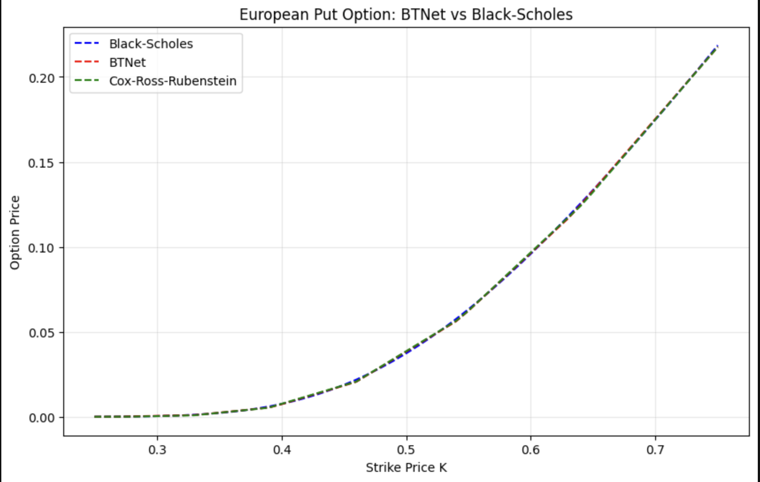

- График ошибки предсказываемых цен:
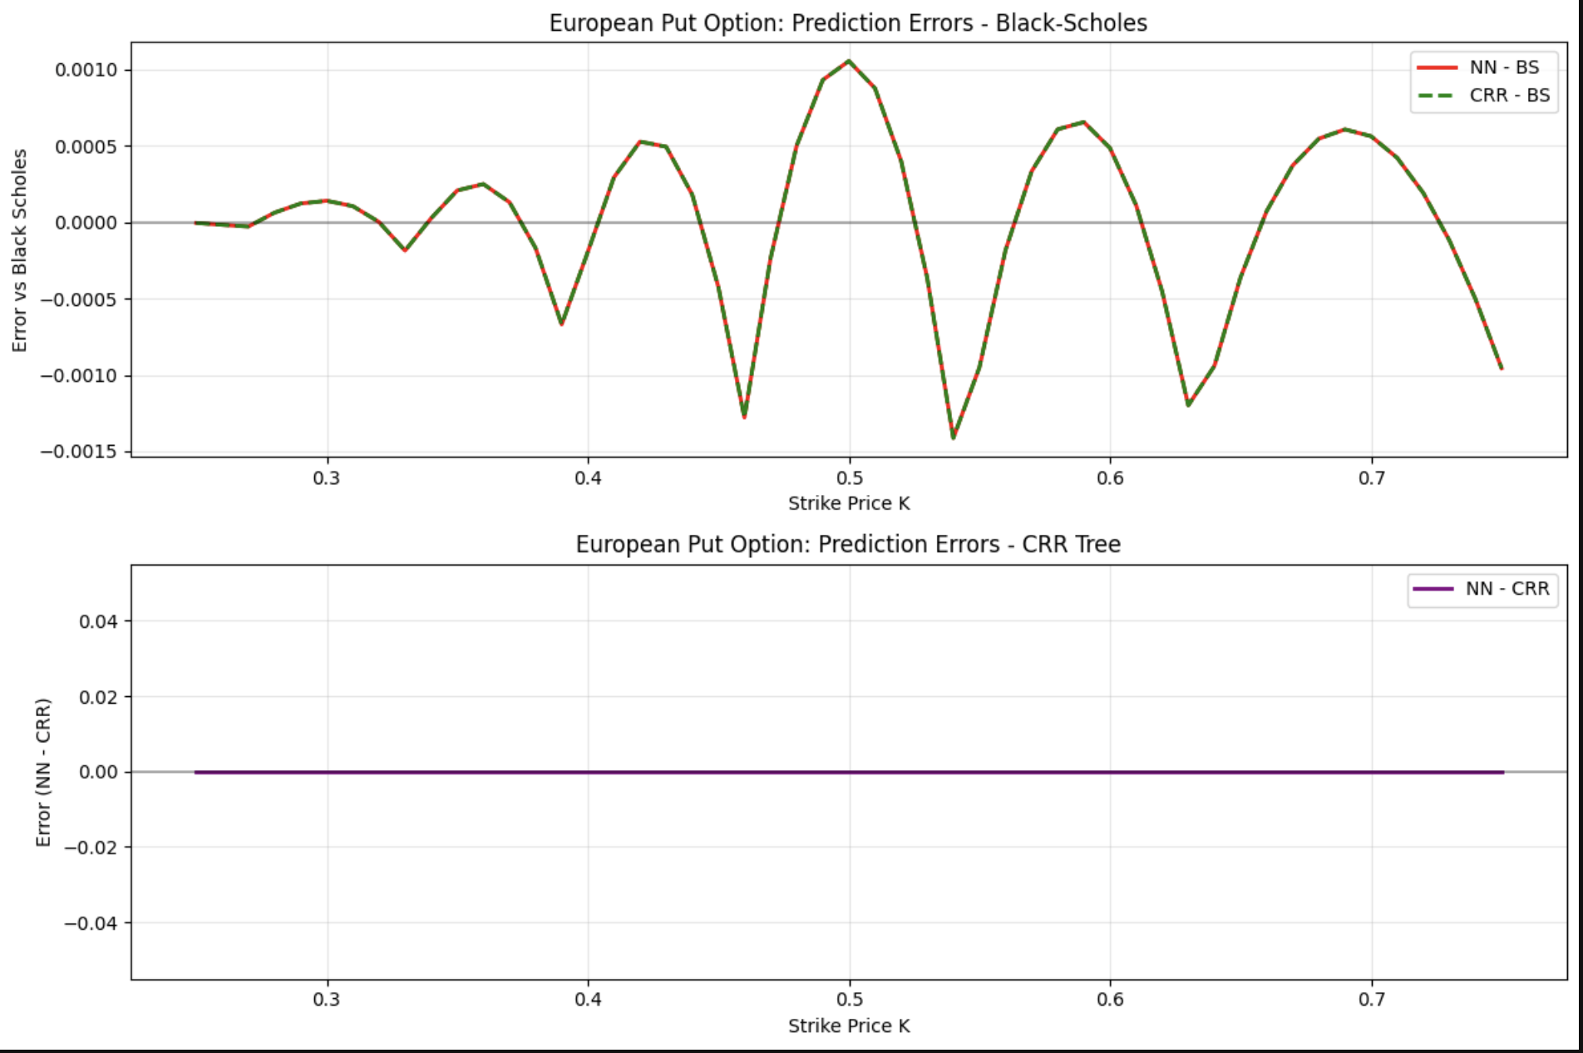
3.2. Нейросеть для оценки американских опционов:
- График сравнения реальных и предсказываемых цен европейских опционов:
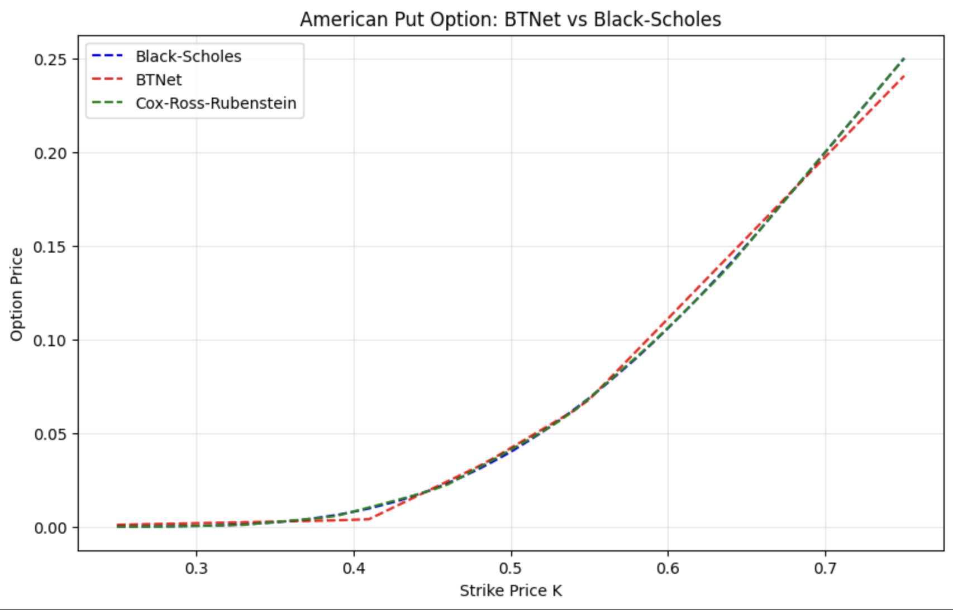

- График ошибки предсказываемых цен:
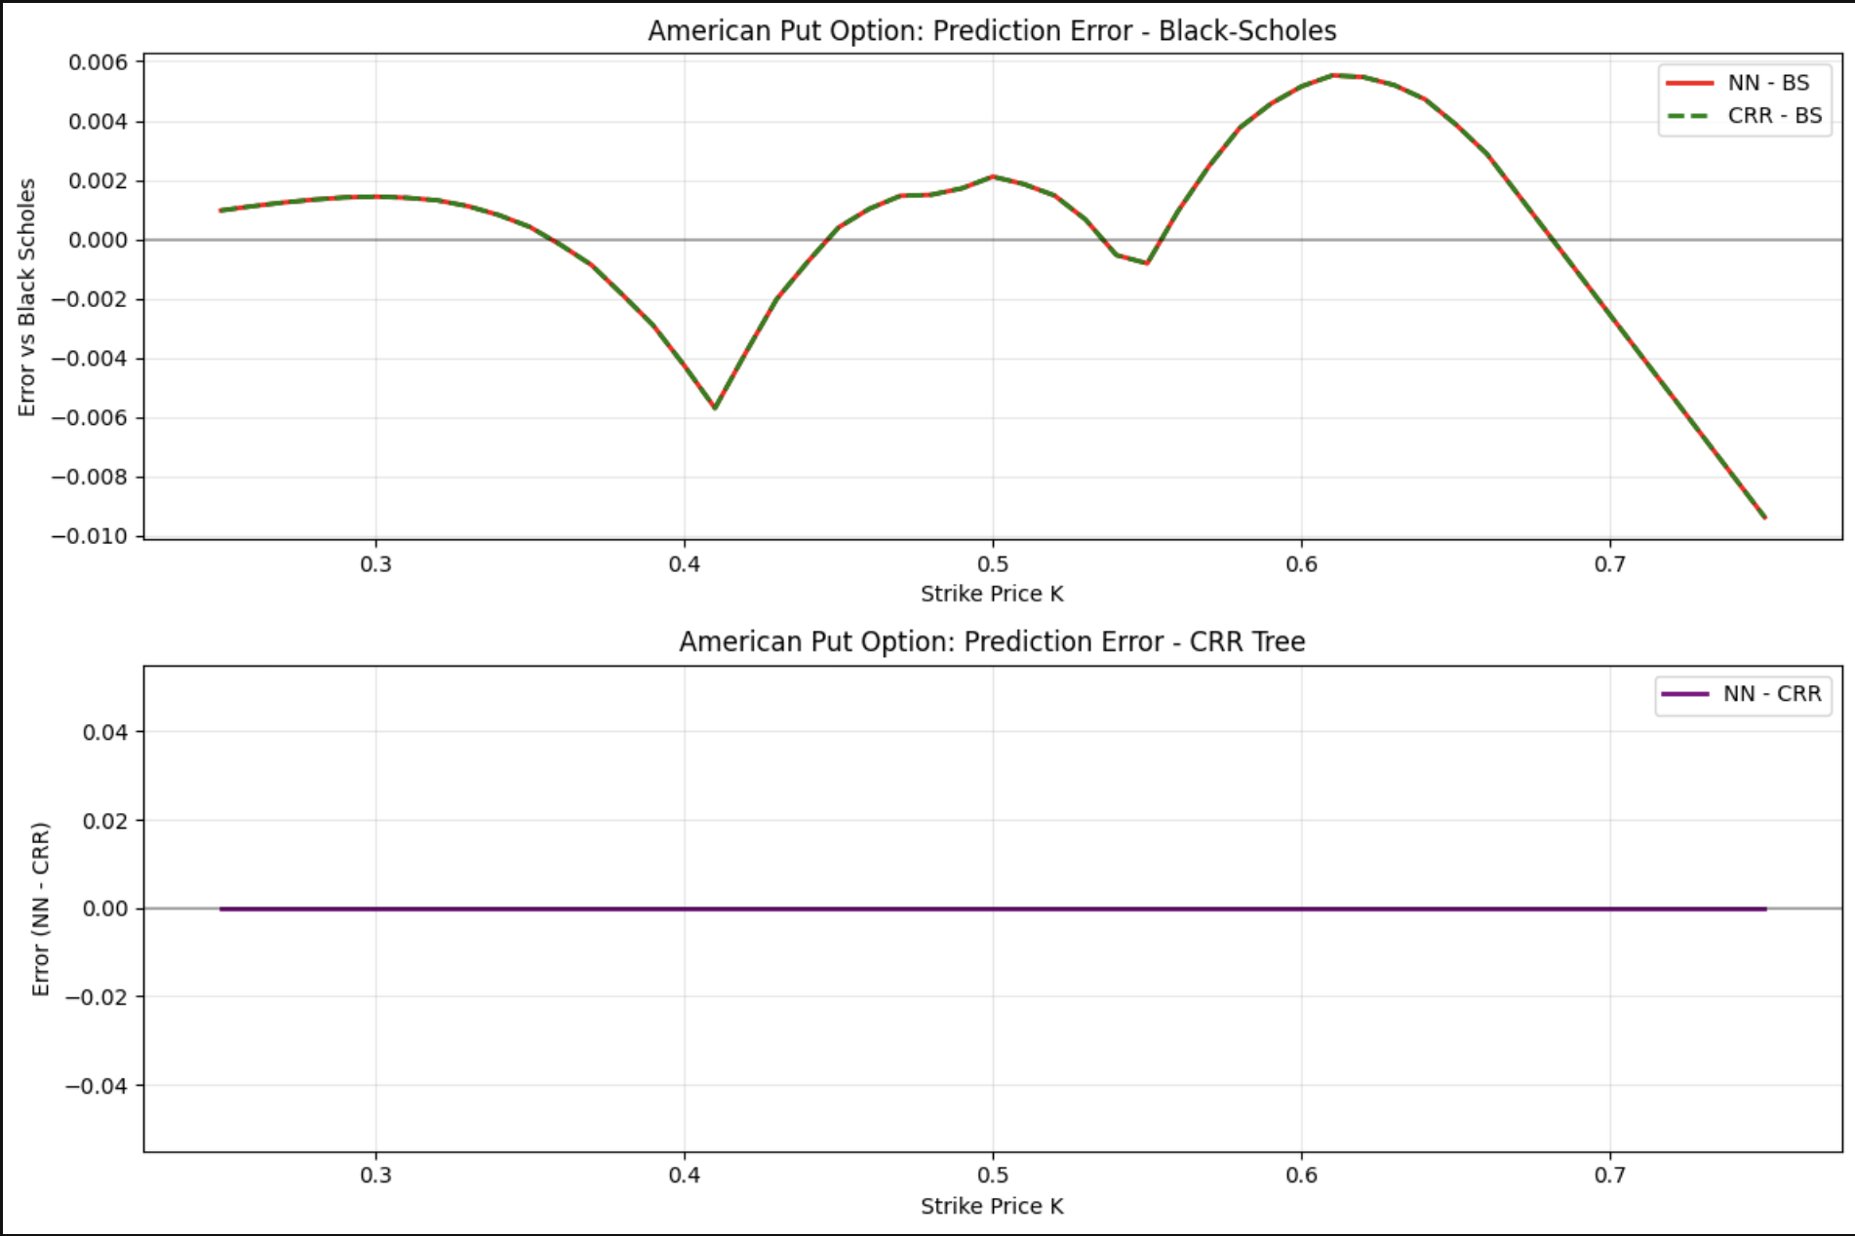

4. Описание реализованного функционала (таблица)
Запланировано (из задания 1) | Реализовано
Класс BTNetEuropean | ✅
Класс BTNetAmerican | ✅
Класс MaxoutLayer | ✅
Обучение на синтетических данных | ✅
Верификация с QuantLib | ✅

5. Архитектуры нейронных сетей:
5.1. Архитектура нейросети для европейского опциона:
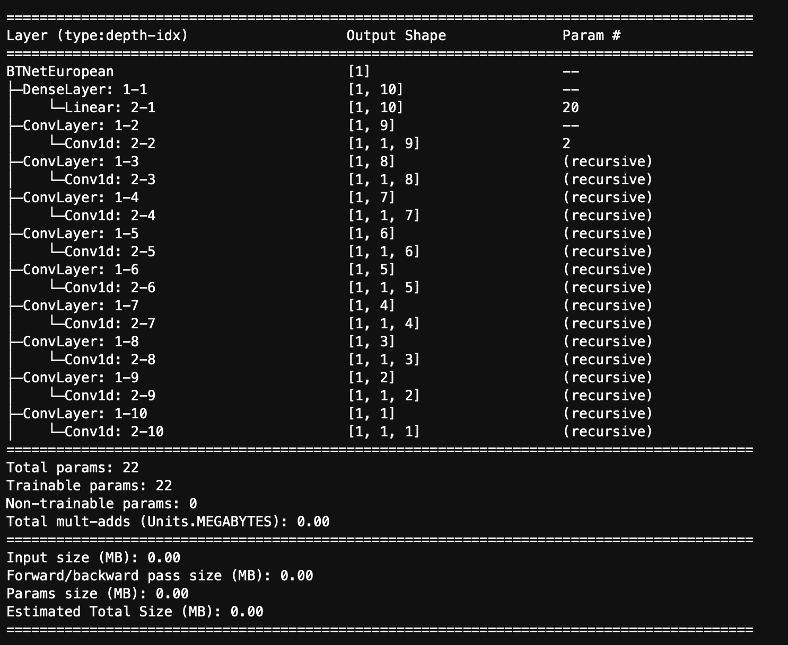

5.2. Архитектура нейросети для американского опциона:

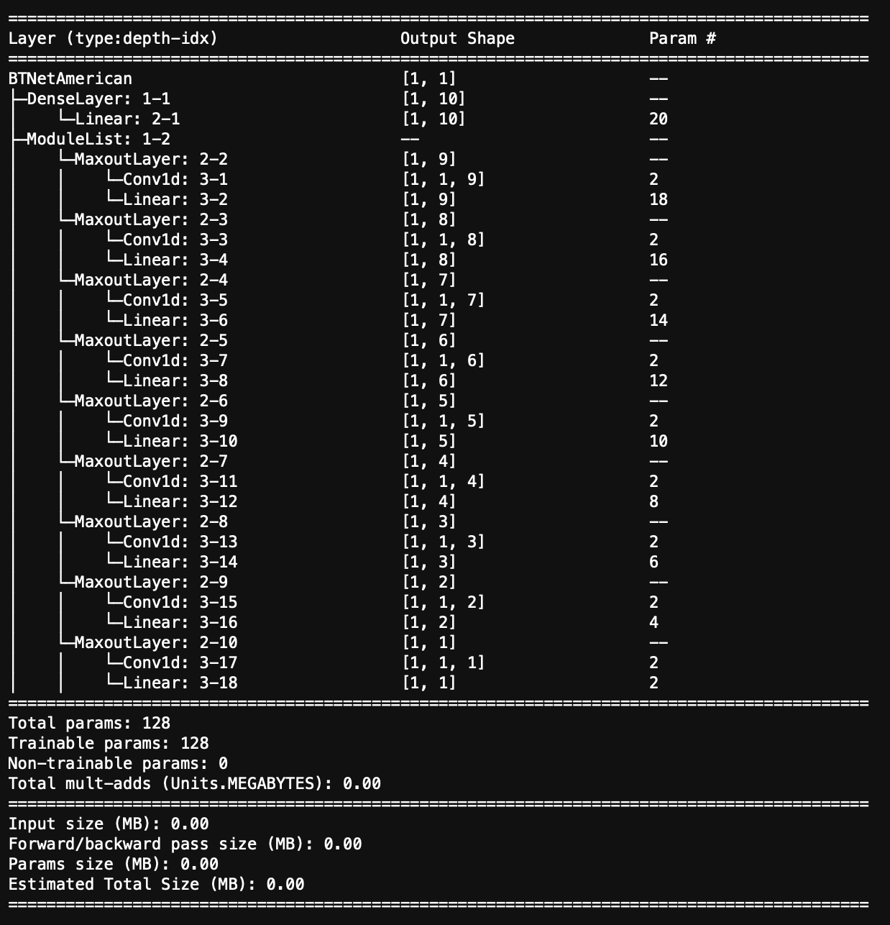
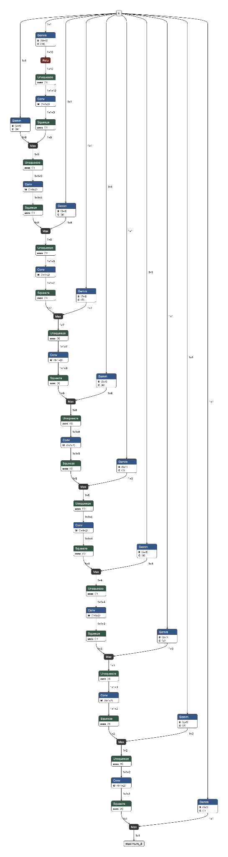

5. Результаты первичного тестирования:
5.1. Нейросеть для оценки европейских опционов:

- Обучение:

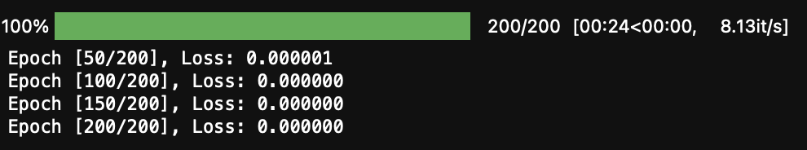

5.2. Нейросеть для оценки американских опционов:

- Обучение:

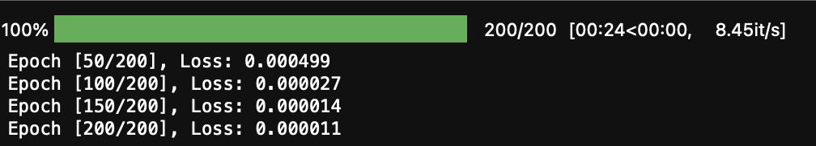

6. Сравнение с запланированным:

Удалось реализовать все, что было запланировано (подробнее в README)

